Главная цель:  Укоренение в семье духа толерантности, формирование отношения к ней как к важнейшей ценности общества - значимый вклад воспитания в развитие культуры мира на земле. |  | МБДОУ детский сад № 2  623380, Свердловская область, город Ревда, улица Мира, 1 А, адрес, эл. почты sadik2s@yandex.ru Сайт: https: //2rev.tvoysadik.ru/ |  |  | Организация предметно- пространственной среды в ДОУ в условиях ФГОС в направлении этнокультурного развития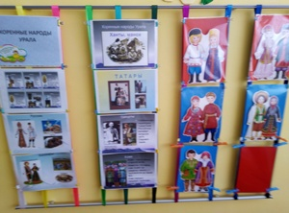  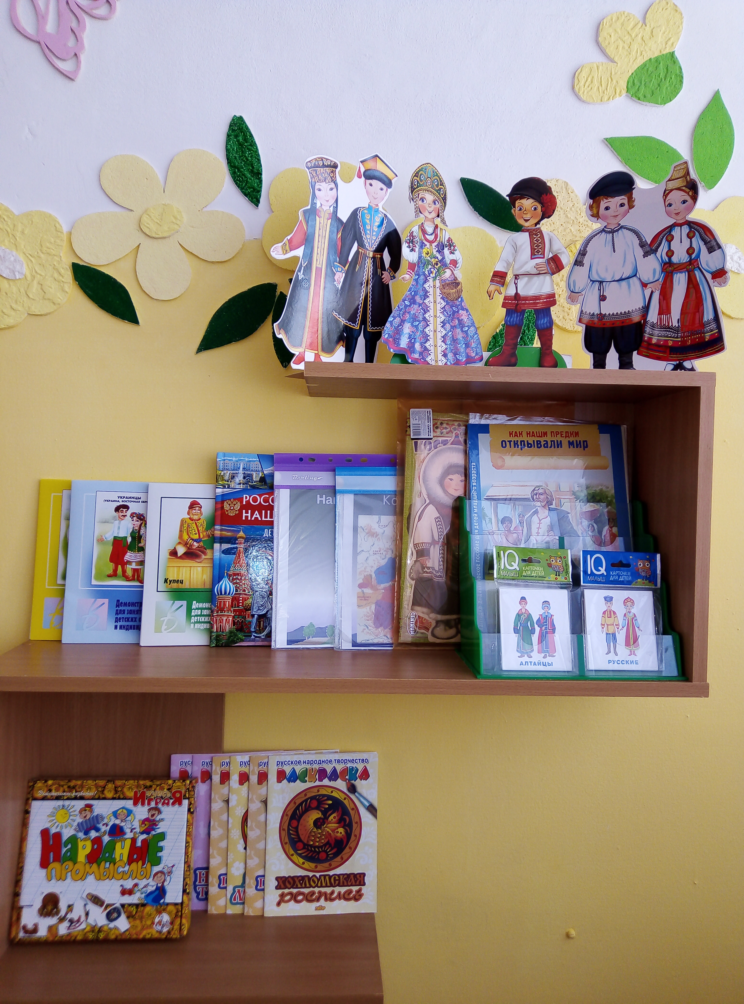

1. «Мини-музей краеведения» - назначение: формирование представлений о жизни наших предков, обогащение их новыми знаниями об исторических событиях и конкретных личностях, расширение детского кругозора; воспитание патриотических чувств при ознакомлении с историей России, города.  2. «Изба» - назначение: приобщение детей к истории родного края, быту, традициям, культуре людей, его населяющих.  3. «Комната православной культуры» - назначение: формирование духовно-нравственной культуры, знакомство с христианскими праздниками.  4. «Изостудия» - назначение: воспитание интереса к изобразительному, декоративно-прикладному искусству русского и других народов, проживающих на Урале; формирование осознанного созидательного отношения к рукотворному предметному миру.  5. «Библиотека» - назначение: приобщение к богатствам русской и других народов, национальной литературы. | 6. «Центр познавательного развития»- назначение: формирование представлений о жизни наших предков, обогащение их новыми знаниями об исторических событиях и конкретных личностях, расширение представлений о богатстве русской земли, родного края, воспитание чувства  ответственности за родной край.  7. «Уголки краеведения» в группах- назначение: приобщение детей к истории родного края, быту, традициям, культуре людей, его населяющих; обогащение знаний об исторических событиях и конкретных личностях, расширение детского кругозора.  8. «Полочки умных книг» в группах- назначение: расширение детского кругозора, формирование представлений об исторических событиях и конкретных личностях.  9. «Уголки природы» в группах- назначение: расширение представлений о богатстве русской земли, родного края, воспитание чувства ответственности за родной край, формирование умения видеть красоту, неповторимость в окружающем мире, желания беречь его; воспитание эмоционального отношения к миру. | 10. «Экологические тропы» на территории ОУ- назначение: формирование представлений о природе родного края, знакомство с наиболее распространенными объектами природы.  11. «Музыкальный зал», «музыкальный кабинет» - назначение: приобщение к богатствам русской и других народов Урала - национальной музыки, народным традициям; знакомство с музыкальными инструментами.  12. «Спортзал» - назначение: формирование сознательного отношения к своему здоровью и здоровью окружающих, приобщение к народным играм.  Используемые источники.  1. Приказ Министерства образования и науки РФ от 17 октября 2013 г. № 1155 «Об утверждении федерального государственного образовательного стандарта дошкольного образования» (зарегистрировано в Минюсте РФ 14 ноября 2013 года, № 30384) // «Российская газета - Федеральный выпуск», № 6241 (265), 25.11.2013.  2. Алешина Н.В. Патриотическое воспитание дошкольников. - М.:ЦГЛ,2004.  3. Афанасьева А.Б. Этнокультурное образование в России: теория, история, концептуальные основы: Монография. –СПб: Изд-во «Университетский образовательный округ Санкт-Петербурга и Ленинградской области», 2009.  4. Данилина Г.Н. Дошкольнику – об истории и культуре России. М.:АРКТИ,2003.  5. Макейкина, Ю.С. Этнокультурное образование дошкольников [Электронный ресурс]

